NO.12乘法(一)

1.

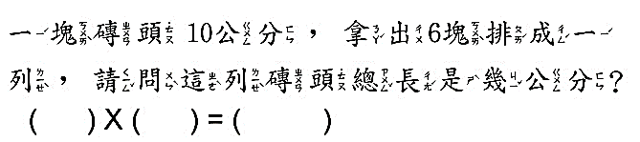

2. 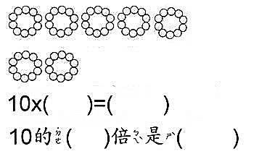

3. 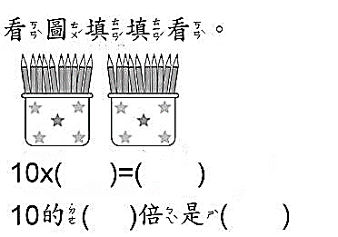

4. 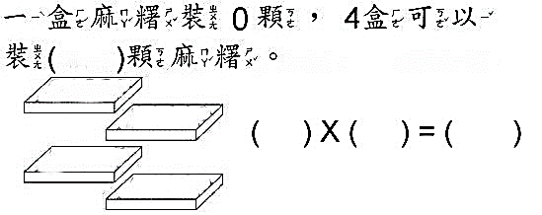

5. 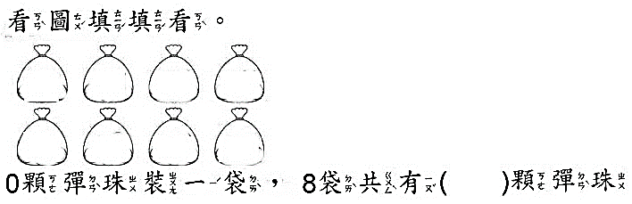

6. 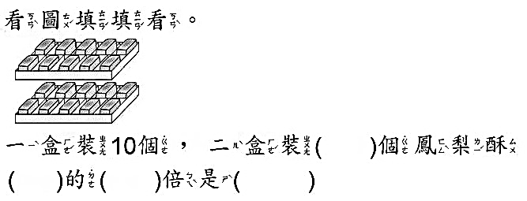

7. 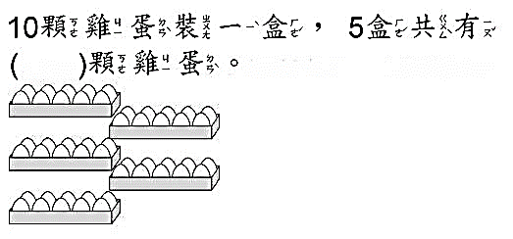

8. 9.

http://wessb.twles.ntpc.edu.tw/math2/pic/035/08.jpghttp://wessb.twles.ntpc.edu.tw/math2/pic/035/09.jpg

10. 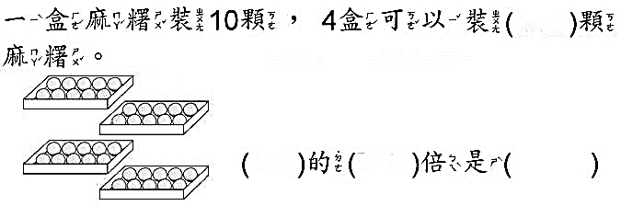

11. 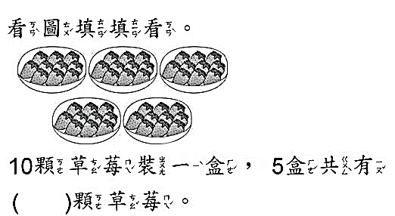

12. 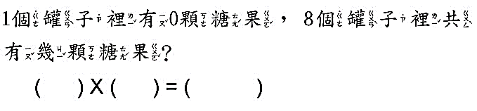

13. 14.

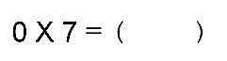http://wessb.twles.ntpc.edu.tw/math2/pic/035/14.jpg

15. 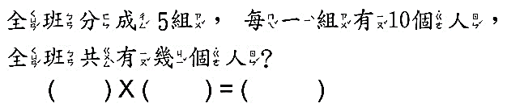

16. 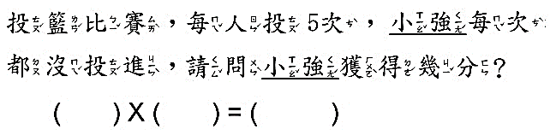

17. 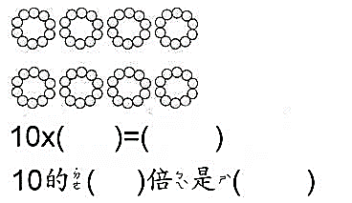

18. 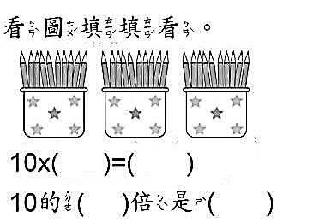

19. 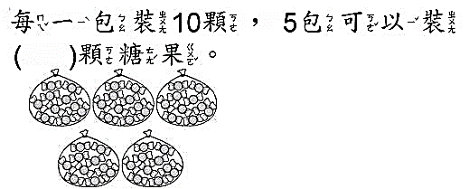

20. 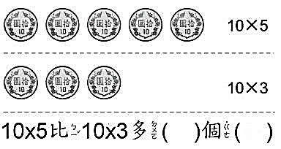

21. 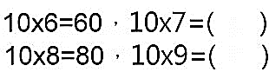

22. 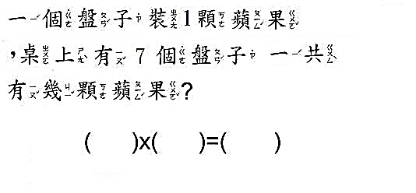

23. 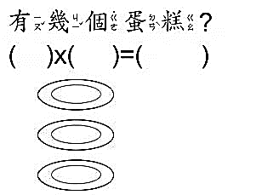

24. 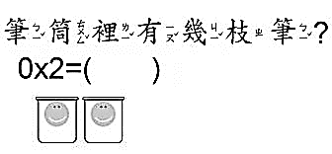

25. 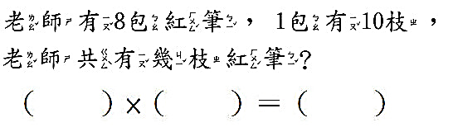

26. 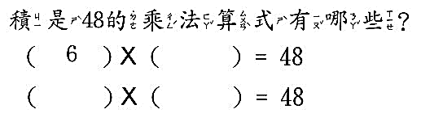

27. 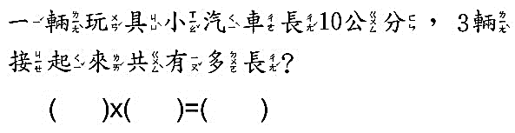

28. 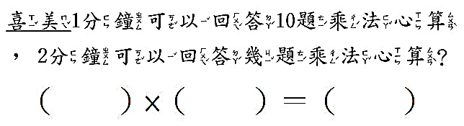

29. 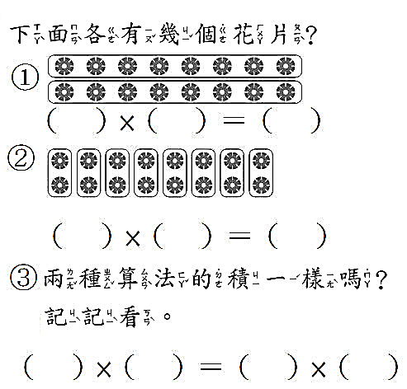

30. 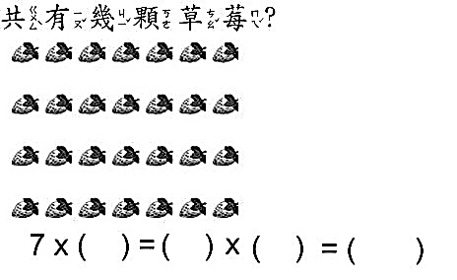

NO.13乘法(一)

1.

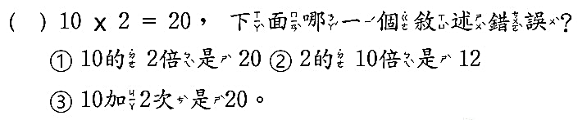

2.

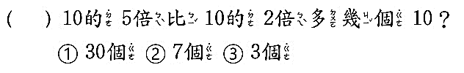

3. 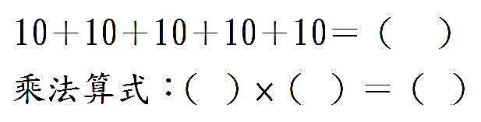

4. 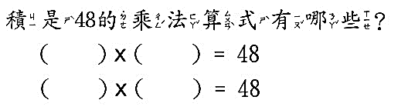

5. 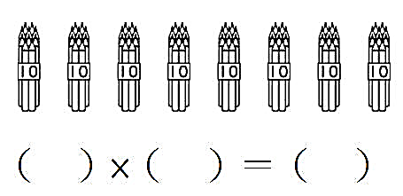

6. 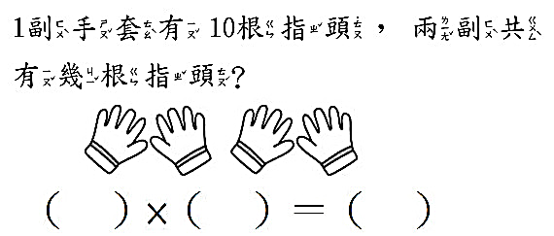

7. 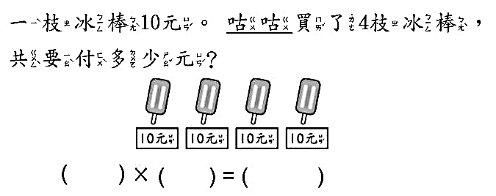

8. 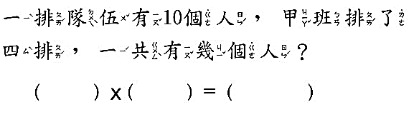

9. 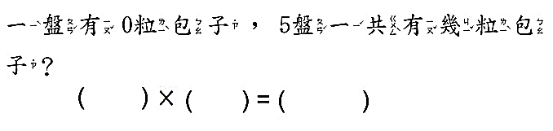

10. 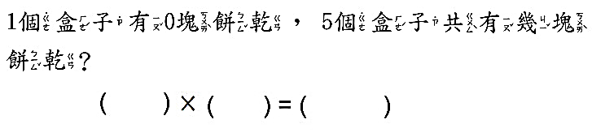

11. 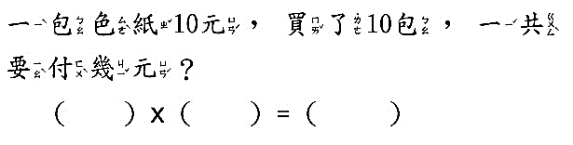

12. 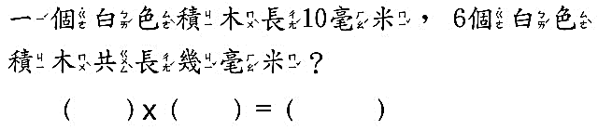

13. 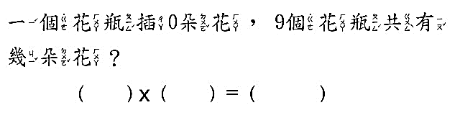

14. 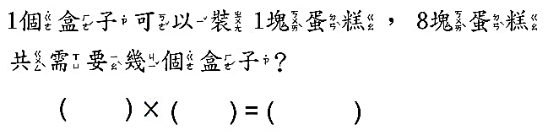

15. 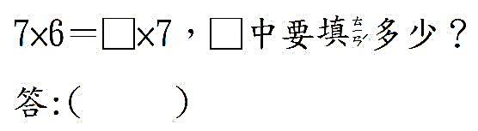

16. 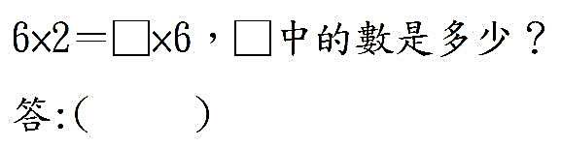

17. 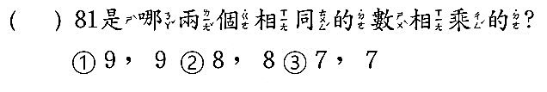

18. 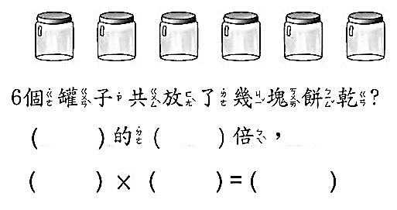

19. 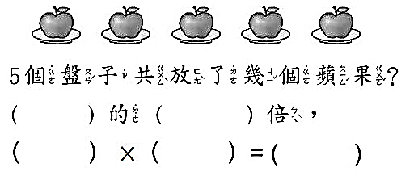

20. 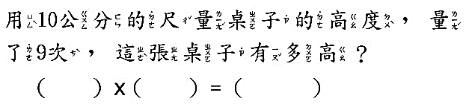

21. 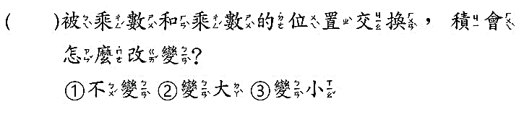

22. 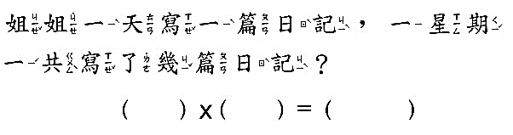

23. 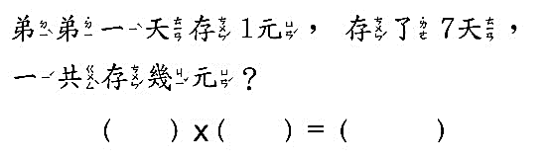

24. 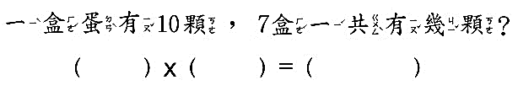

25. 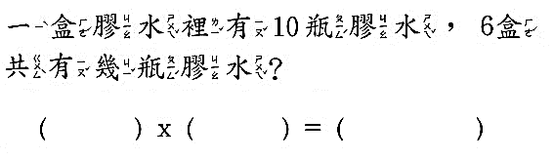

26. 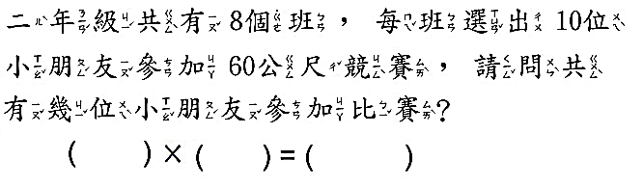27. 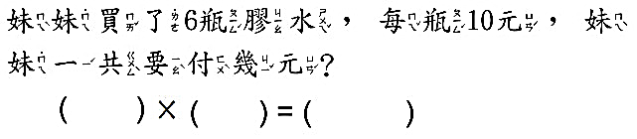

28. 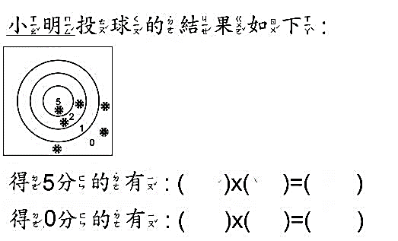

29. 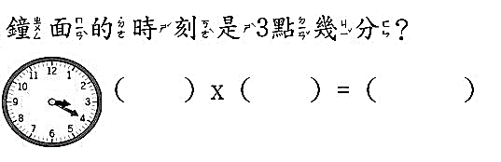

30. 